# Politechnika Rzeszowska im. Ignacego Łukasiewicza

# Wydział Matematyki i Fizyki Stosowanej

# SPRAWOZDANIE DO PROJEKTU ZALICZENIOWEGO Z LABORATORIUM RÓWNAŃ RÓŻNICZKOWYCH

# ___________________________________________________________________

# ’’ RÓWNIANIE LOTKI-VOLTERRY ’’

# ­­­­­­­­­­­­­­­­­­­­__________________________________________________________________

Jakub Goleń

Amelia Jonarska

1. **Wstęp teoretyczny**

Równanie Lotki-Volterry, które zwane jest również równaniem predykcji i reakcji bądź równaniem pędzącego pola, jest złożonym modelem matematycznym opisującym zachowanie się drapieżników i ofiar w ekosystemie. Zostało opracowane przez matematyków Alfreda J. Lotki oraz Vito Volterry w 1925 roku. Na początku model ten został zaproponowany przez Volterrę w 1926 do opisu populacji ryb odławianych w Morzu Adriatyckim. Równoważnie równania do opisu oscylacji stężeń substancji w hipotetycznej reakcji chemicznej otrzymał Lotka w 1920 roku.

Równanie to jest nieliniowym układem równań różniczkowych pierwszego stopnia. Zastosowanie tego równania często znajduje swoje miejsce w modelowaniu różnych sytuacji, gdzie jedna grupa zależy od drugiej, bądź na odwrót. Jest często stosowanie w biologii ekologicznej, gdzie konieczne jest zrozumienie dynamiki złożonych systemów.

1. **Opis rozwiązania problemu**

Załóżmy istnienie populacji drapieżcy x i populacji ofiary y oraz przyjmijmy założenia:

* Przyrost populacji ofiary bez brania pod uwagę zjadanie przez drapieżcę jest wprost proporcjonalny do jej liczności. Stąd wynika, że jedynym problemem dla ofiary jest drapieżca.
* Drapieżca produkuje potomstwo przetwarzając biomasę zjadanych ofiar.
* Każde spotkanie drapieżcy z ofiarą kończy się zjedzeniem ofiary.
* Ubytek biomasy drapieżców spowodowany jest wyłącznie naturalną śmiertelnością i jest wprost proporcjonalny do jej liczności.

Otrzymujemy poniższy układ równań zakładając, że ilość spotkań drapieżcy z ofiarą jest wprost proporcjonalna do iloczynu ilości obu populacji:

$$\frac{dy}{dx}=axy-bx$$

$$\frac{dy}{dx}=cy-dxy$$

gdzie:

x(t) – populacja, czyli liczba ofiar,

y(t) – liczba drapieżców,

t – rozwój populacji w czasie,

a – częstość narodzin ofiar,

b – częstość umierania ofiar na skutek drapieżnictwa,

c – częstość narodzin drapieżników,

d – częstość umierania drapieżników,

Do dalszej analizy tych równań przeprowadza się ich ubezwymiarowienie za pomocą podstawień:

$$u\left(τ\right)=\frac{cx(t)}{d}$$

$$v\left(τ\right)=\frac{by(t)}{a}$$

$$τ=at$$

$$α=\frac{d}{a}$$

Powyższe podstawienie prowadzi do układu równań, który zależy już tylko od jednego parametru $α:$

$$\frac{du}{dτ}=u(1-v)$$

$$\frac{dv}{dτ}=αv(u-1)$$

Punkty krytyczne tego układu to (0,0) oraz (1,1). Dalsza analiza prowadzi do wniosku, że punkt (0,0) jest punktem siodłowym, natomiast (1,1) to centrum stabilne w sensie Lapunowa.

Równanie $clnx+blny-dx-ay=C$ jest równaniem krzywej dyffeomorficznej z okręgiem, inaczej mówiąc jest to obraz przestrzeni fazowej, czyli trajektoria fazowa rozwiązań.

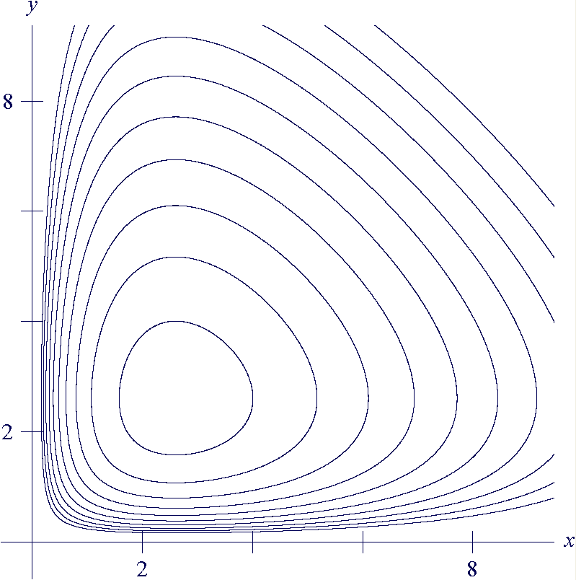

Można łatwo ustalić kierunek ruchu punktu oraz wyznaczyć przebieg krzywych całkowych równania:

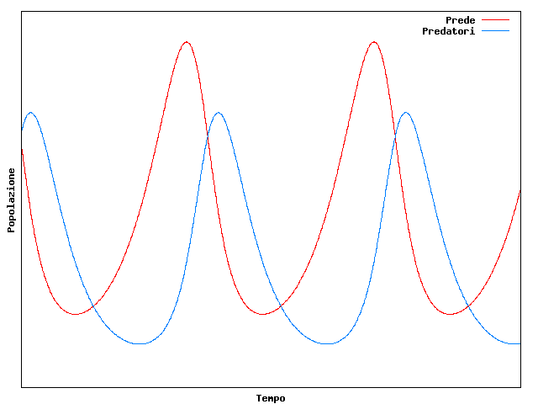

Na podstawie wyżej wymienionego modelu stworzyliśmy symulację, która przedstawia się następująco:

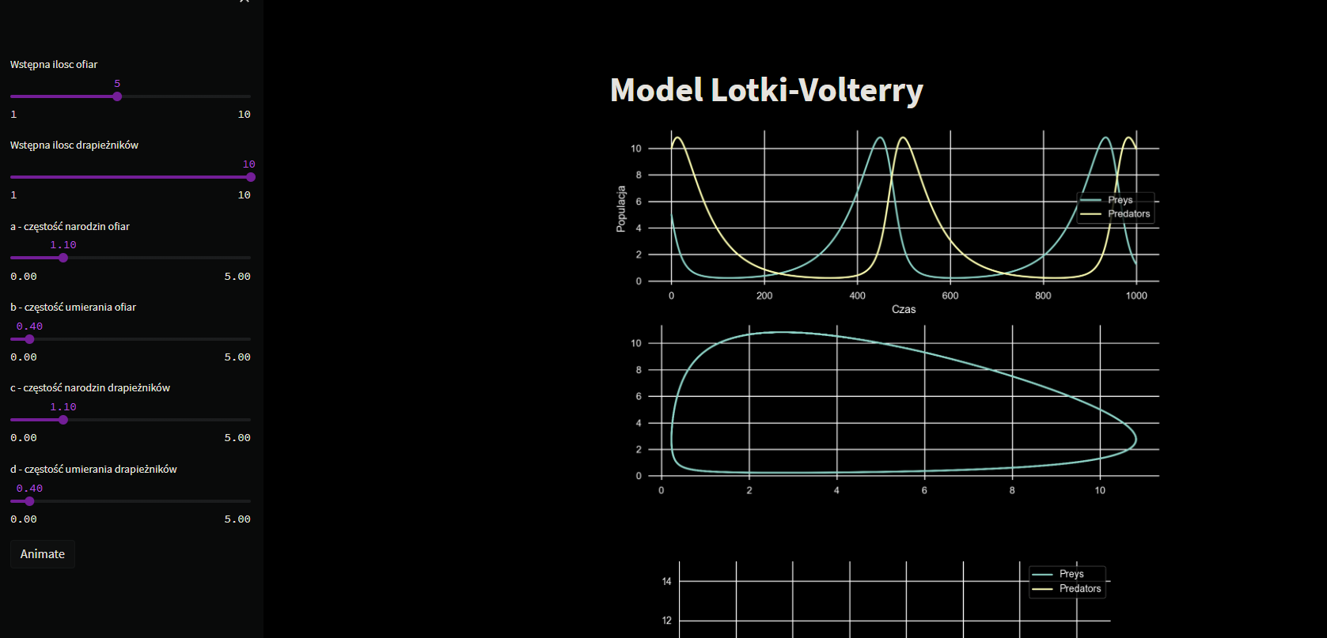

Bibliografia:

Wikipedia, Równanie Lotki-Volterry <https://pl.wikipedia.org/wiki/R%C3%B3wnanie_Lotki-Volterry#Podstawowy_model>

Równania różniczkowe w biologii i medycynie

<https://ruj.uj.edu.pl/xmlui/bitstream/handle/item/277366/dawidowicz_rownania_rozniczkowe_w_biologii_i_medycynie_2005.pdf?sequence=1&isAllowed=y>